|  |
| --- |
| 02/06/2014 |

|  |
| --- |
| *Aplicación web – Entrega final* |
| APLICACIÓN WEB DOCUMENTACIÓN |
| *Trabajo grupal* |

Responsable

Amorós Beneite, Encarna

|  |
| --- |
|  |

Miembros del grupo

Amorós Beneite, Encarna

Azorín Martí, Jorge Vicente

Compañ Gabucio, Hector José

Martín Rueda, Vicente

Moreno González, Daniel  
Verdú Ramón, Manuel José

Turno de prácticas

Grupo 07–Viernes, 11:00 –13:00

Índice

1. Aplicación web propuesta
   1. Descripción propuesta
   2. Parte pública
   3. Parte privada
   4. Posibles mejoras
   5. Cambios en base a la propuesta inicial
   6. Problemas encontrados
2. Manual de la aplicación web
3. Acceso a la parte privada
4. Tareas realizadas por cada miembro

# I. Descripción de la propuesta

Vamos a implementar una aplicación web donde los usuarios puedan consultar información sobre las películas y series que estén dentro de nuestra base de datos. Además si dicho usuario se ha registrado se le proveerá de servicios adicionales, tales como la inclusión de nuevas películas o series para la expansión de la aplicación.

a. Parte pública

Los usuarios que entren a la aplicación sin estar registrados, podrán realizar las siguientes acciones:

* **Acceso**: podrán acceder a la información de la base de datos, tanto de las películas como de las series. También podrán ver una página en la que de forma resumida se expondrá el propósito de la aplicación, las acciones que pueden realizar las personas que entren y los usuarios ya registrados, además de un correo para contactar con los administradores de esta aplicación web.
* **Buscar**: Lo que el usuario introduzca en un campo de entrada de texto, se buscará en toda la información de las películas o series.
* **Registrarse**: un usuario cualquiera podrá registrarse insertando un nombre de usuario y otros de sus datos en los campos que sean obligatorios. Desde ese momento, pasará a ser un usuario registrado y podrá acceder con su nombre de usuario y su contraseña a la aplicación web.
* **Reportar errores**: siempre serán errores sobre la información de las películas o series, y se enviará un e-mail con la película en la que se encuentra el fallo.

# b. Parte privada

Además de tener los mismos servicios que los usuarios en la parte publica, los usuarios ya registrados podrán realizar las siguientes acciones:

* **Puntuar**: calificarán la película o serie completa del 1 al 10 según sus criterios.
* **Agregar**: Podrán incluirse nuevas instancias a las tablas de películas y a las de series, esto es, añadir nuevas películas y series a la aplicación.
* **Editar**: También tendrán la posibilidad de editar la información de una película o serie pero no su título.
* **Agregar amigos**: Estos usuarios podrán agregar a otros usuarios ya registrados como amigos y ver la información personal de cada uno de los cuales, mediante algunos campos de búsqueda. Tendrán la opción de *ver amigos* en el menú del usuario.
* **Información del usuario**: Cada usuario tendrá un perfil con los amigos agregados, con su foto de perfil (pudiendo cambiarla), sus intereses… Podrá borrar amigos y editar información de su perfil.

# c. Posibles mejoras

* Mejora de la interfaz global de la aplicación.
  + Basándonos en que en un principio habrá un menú desplegable con la puntuación a seleccionar (del 1 hasta el 10) y un botón de votar, podrá ser cambiado por algún método para que según cuantas estrellas se pulsen salga una puntuación u otra.
  + Principalmente, la vista de los amigos sería un menú desplegable y dentro de él saldría el nombre de todos los amigos que el usuario registrado tiene. Al seleccionarlo y darle a un botón iríamos a su perfil. Se podría cambiar por una página autorellenable con todas las fotos de perfil y debajo los nombres de cada uno de ellos, o un desplegable igual donde a la izquierda de cada nombre estaría la foto de perfil de cada uno de los amigos.
  + Mejorar visualmente la aplicación usando técnicas de degradado de los colores tanto para la interfaz, como para los botones, ya que sería mucho más agradable tanto para trabajar los programadores, como para los usuarios que decidiesen usar nuestra aplicación web.
* Los usuarios registrados podrán mandarse mensajes privados entre ellos.
* Un usuario podrá seguir la actividad de sus amigos.
* Ingreso directo de usuario y contraseña a la aplicación web.
* Incluir un reproductor de música continuo desde el inicio hasta el fin de la aplicación, pudiendo pararlo y reproducir las canciones anteriores y siguientes dada una carpeta nuestra de música que contendría las bandas sonoras de algunas series o películas.
* Añadir una búsqueda avanzada con filtrado por los campos de información tanto de series, temporadas, capítulos o películas.
* Se implementará marco para ver el tráiler o capitulo piloto de la serie o película (YouTube).
* Enlazar la aplicación con Twitter.
* Incluir moderadores que tendrán permisos como usuario registrado, añadiendo permisos para el borrado de películas, series y capítulos.

# e. Cambios en base a la propuesta inicial

Mejora de la interfaz global de la aplicación

**Mejoras que se han implementado:**

- Se ha implementado un método para que según cuantas estrellas se pulsen salga una puntuación u otra. Hemos usado un sistema de puntuación con estrellas, que mejora visualmente la web y es más intuitivo para el usuario. Para ello hemos usado el control ASP *Rating*, de *Ajax Control Toolkit*. El usuario podrá puntuar películas y series con este sistema.

- En cuanto a la vista de amigos, al principio teníamos una *ListView* (control de asp NET) que nos mostraba nuestra lista de amigos. Finalmente, en el perfil de usuario vemos los amigos que tenemos agregados con el control *ListView* de asp, pero solo hasta 5. Al darle a *ver más* accedemos a una página donde se muestran todos nuestros amigos con sus fotos de perfil. Si tenemos muchos amigos, el control *Datapager* se ocupará de la división en páginas.

- Respecto a las técnicas de degradado de los colores tanto para la interfaz, como para los botones, se usan colores con todos más suaves, y un fondo de degradado gris, para mejorar la experiencia del usuario, evitando colores agresivos.

- Se implementará marco para ver el tráiler o capitulo piloto de la serie o película (YouTube). El usuario, al añadir o editar, podrá incluir el tráiler o capítulo piloto con un enlace a youtube.

- En cuanto a enlazar la aplicación con Twitter en lapágina About.aspx, se usa un widget en *Javascript* con el que los usuarios podrán compartir y comentar sobre la aplicación InformaTV en Twitter.

***Nota:*** Deseábamos darle un mayor alcance pudiendo en cada película, serie o capítulo, tener la oportunidad de compartir dicha página en twitter, pero por cuestiones de tiempo no se ha podido realizar.

**Mejoras que no se han implementado:**

- Los usuarios registrados podrán mandarse mensajes privados entre ellos.

- Un usuario podrá seguir la actividad de sus amigos.

- Ingreso directo de usuario y contraseña a la aplicación web.

- Incluir un reproductor de música continuo desde el inicio hasta el fin de la aplicación, pudiendo pararlo y reproducir las canciones anteriores y siguientes dada una carpeta nuestra de música que contendría las bandas sonoras de algunas series o películas.

- Añadir una búsqueda avanzada con filtrado por los campos de información tanto de series, temporadas, capítulos o películas.

***Nota***: Cabe decir que, aún que no se ha realizado una búsqueda tan detallada, se ha realizado una que busca en la que, según el texto introducido, se buscan películas y series que tengan un título que contenga esa cadena. También usuarios que tengan un nombre que contenga ese texto.

- Incluir moderadores que tendrán permisos como usuario registrado, añadiendo permisos para el borrado de películas, series y capítulos.

**Mejoras implementadas no propuestas inicialmente:**

Estas son algunas mejoras implementadas que en el documento de la propuesta no se escribieron, pues se pensaron posteriormente:

- Los usuarios registrados podrán hacer comentarios películas, series y lo capítulos de las mismas. Además dicho usuario podrá eliminar en cualquier momento sus propios comentarios.

- Añadidas recientemente, mejor puntuadas: En la página principal hemos añadido unas *ListView* que muestran las películas/series añadidas recientemente, y las más puntuadas. De esta forma, los usuarios podrán enterarse de nuevas películas, o ver series con muy buena puntuación, de una forma mucho más fácil que tener que mirar el catálogo completo de las películas o series.

- Quizás conozcas a: En la página de perfil del usuario registrado, se ha añadido una nueva funcionalidad. En una *ListView* la aplicación le mostrará personas que quizás conozca (suelen aparecer amigos de tus amigos, que no tenga agregados a su lista). Así mejoramos la interactuación entre usuarios, ya que de momento solo teníamos una lista de amigos.

- Desplegable de capítulos: Antes, en la página de una serie, podías ver los capítulos divididos por temporadas en formato de texto. Ahora, tendremos inicialmente las temporadas sin mostrar ningún capítulo, y al darle click a una temporada, se desplegará una lista con los capítulos de esa temporada. Para esto se ha usado *Accordion Pane* de *AjaxControlToolkit*.

# f. Problemas encontrados

Estos son los problemas que hemos tenido en el desarrollo de esta práctica:

**GitHub**

Decidimos controlar nuestras versiones del proyecto en GitHub al ver la propuesta en la rúbrica de la práctica, además pensamos que sería más fácil el trabajo en grupo utilizando esta herramienta. A pesar de ser muy cómodo a la hora de sincronizar los cambios realizados por cada miembro del grupo, en ocasiones se producían conflictos, ocasionando pérdidas graves en los que perdimos muchos avances que posteriormente tuvimos que recuperar. Por ejemplo cuando la base de datos se cambiaba aunque no se hubiese tocado, o cuando al instalar *AJAX*, debido a que cada miembro guardó el dll de *AJAX* en carpetas diferentes, a algunos miembros les dejaba de ir las partes de aplicación donde se utilizaba *AJAX* pues su Visual Studio no encontraba el archivo necesitado para reconocer sus controles. Debido a esto, las personas con problemas usuales en *Github* pasaban sus cambios realizados por correo a la persona responsable del grupo, quien se encargaba de juntarlo con la versión actualizada del proyecto.

**Microsoft Visual Studio**

Algunos miembros del grupo tuvieron problemas diversos al incluir la base de datos en el proyecto. La base de datos no se abría, debido a diferencias en el idioma del Visual Studio algunas consultas en la base de datos no iban, a un miembro durante unos días le resultó imposible completar la instalación al acabarse la versión de prueba que tenía, etc.

**Tiempo y planificación**

En semana santa tan solo teníamos la base de datos, las capas EN y CAD y la interfaz sin conectarla a la base de datos. Cuando se acercaba la fecha de la presentación, queríamos tener la aplicación completa y de calidad, y tuvimos que trabajar mucho debido a los errores que usualmente se encuentran al implementar algo, la necesidad de implementar más métodos en las capas CAD y EN, además de querer implementar las mejoras. No pensamos que el conectar la interfaz con el resto de las capas conllevaría la mayor parte del tiempo en el desarrollo de la aplicación web. Tampoco pensamos en el tiempo que acarrea depurar los errores. Hemos comprendido que para una próxima vez, lo mejor sería leer la planificación completa de las cosas que se han de ir haciendo, y elaborar un plan inicial para tener un mayor control en la organización del desarrollo de la práctica, con un tiempo de margen para que finalmente nos dé tiempo a implementar la aplicación web.

**Ubicación**

No siempre podíamos realizar reuniones de grupo debido a que no todos los integrantes vivimos en la misma ciudad. Finalmente usamos la plataforma *Hangouts* para tener charlas grupales o consultas, dudas, aclaraciones mientras que cada miembro avanzaba una parte del proyecto.

**Desarrollo web**

No todos los miembros del grupo teníamos experiencia en el desarrollo de una aplicación web, y al principio nos costó empezar, sobre todo con la parte de la interfaz y el conectarla con las demás capas. Afortunadamente contamos con dos personas de nuestro grupo que sí tenían esta experiencia, con los que pudimos aclarar muchas dudas, tener una aplicación con una buena interfaz, etc.

Podemos concluir que nos llevamos una muy buena experiencia en este ámbito y ganas de seguir aprendiendo para un futuro.

# II. Manual de la aplicación web

Con la aplicación web InformaTV podremos obtener información acerca de cualquier película, serie o capítulos de la misma, pero iremos más allá. Lo realmente interesante es que serán los propios usuarios los que vayan a poder agregar o editar dicha información. Procederemos a explicar la interfaz y qué controles hemos usado para su implementación.

**Página principal (Default.aspx) – Si no se ha registrado**

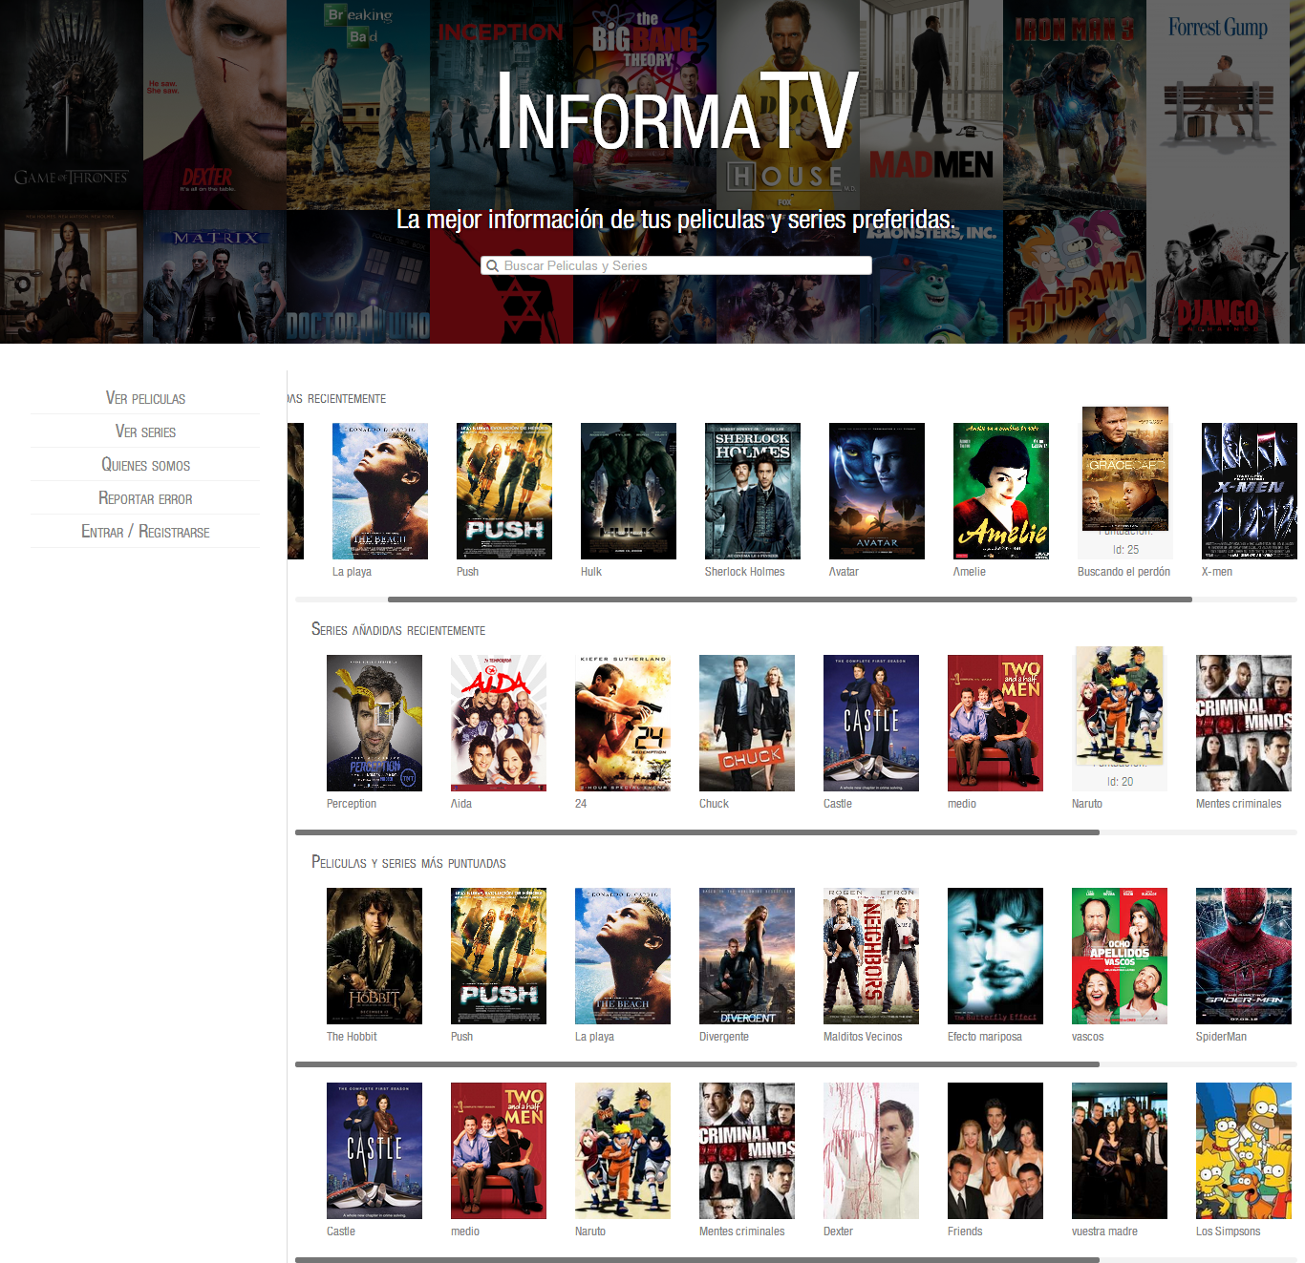

Esta sería la página principal en el caso de que no estemos registrados. Disponemos de un menú a la izquierda con varios enlaces (“Ver películas”, “Ver series”, “Quiénes somos”, “Reportar error” y “Entrar/Registrarse”) y un buscador en la parte central superior, los explicaremos más adelante. Como podemos apreciar, justo al lado de dicho menú aparecerán por un lado las películas añadidas recientemente, por otro las series añadidas recientemente y por último tanto películas como series mejor puntuadas. Si nos fijamos, veremos una barra de desplazamiento para poder consultar todas y cada una de las películas o series en cada una de las tres categorías. Cabe destacar que para mostrar las películas hemos empleado controles ASP NET *ListView*. Y al desplazarnos por la página usamos *jQuery* para que el menú de la izquierda, que ya se ha nombrado, nos acompañe.

Además si deslizamos el cursor sobre la portada de alguna película o serie, nos saldrá una breve descripción de ésta (año, puntuación e id). Si hacemos clic sobre alguna portada iremos a la página de dicha película o serie para consultar su información.

**Página principal (Default.aspx) – Si se ha registrado**

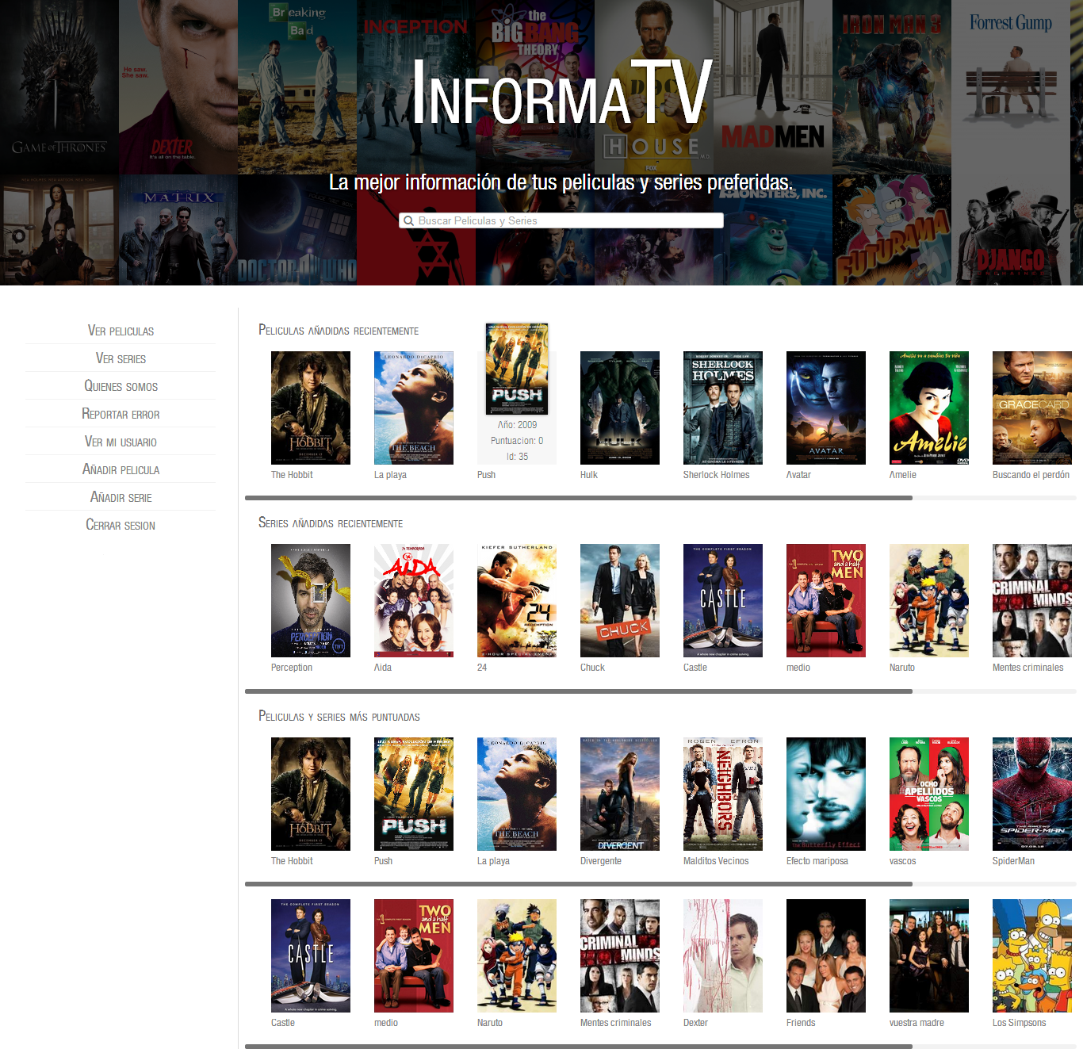

Si ya nos hemos registrado e iniciamos sesión, la página será la misma que para un usuario no registrado, con la diferencia del menú. En este caso el usuario dispone de todas las funcionalidades de nuestra aplicación, como añadir película o serie, ver su usuario y cerrar sesión.

Si accedemos a “Ver películas” del menú de la página principal (o en Películas en la barra inicial de las demás páginas), nos llevará a la siguiente página:

**Películas (Peliculas.aspx)**

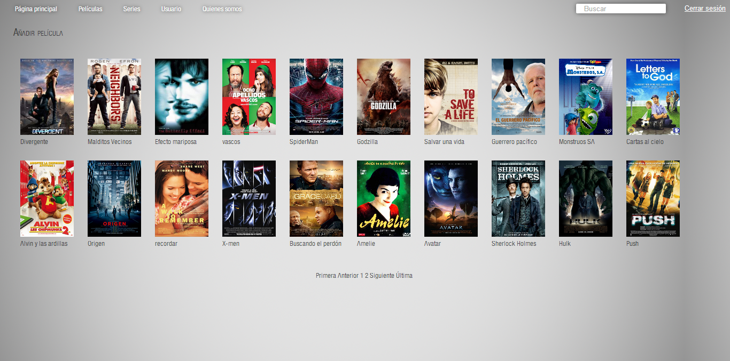

Podemos observar que aparecen todas las películas que han ido añadiendo los usuarios. Destacaremos que se utiliza paginación con el control *DataPager* de ASP.NET. Es evidente cómo funciona, pero diremos que si pinchamos sobre “Siguiente” iremos a la segunda página. Estando en ésta, si hacemos clic sobre “Primera” volveremos a la primera. También disponemos del efecto del cursor si se sitúa encima de una portada, tal y como hemos explicado en la página principal (esto también será igual en la página “Series”).

Tendremos la opción de añadir una película si estamos registrados, evidentemente, haciendo clic sobre “Añadir película”. Si no lo estamos, esta opción no aparecerá.

En la parte superior hay un menú en el que podremos ir a la página principal, a las películas, series, usuario o a quiénes somos. También tendremos el buscador de la página principal, pero más pequeño. Y dispondremos de la opción de desconectarnos directamente de la aplicación en cualquier momento si pinchamos en “Cerrar sesión” en el caso de estar registrados, en caso contrario se nos mostrará “Iniciar sesión”. Este menú aparecerá en todas las páginas menos en la página principal, cuyo diseño del menú es distinto y ya se ha explicado.

Al hacer clic en cualquiera de las películas que hemos visto hace un momento (por ejemplo “Letters to God”), se accederá a la siguiente página:

**Película (Pelicula.aspx)**

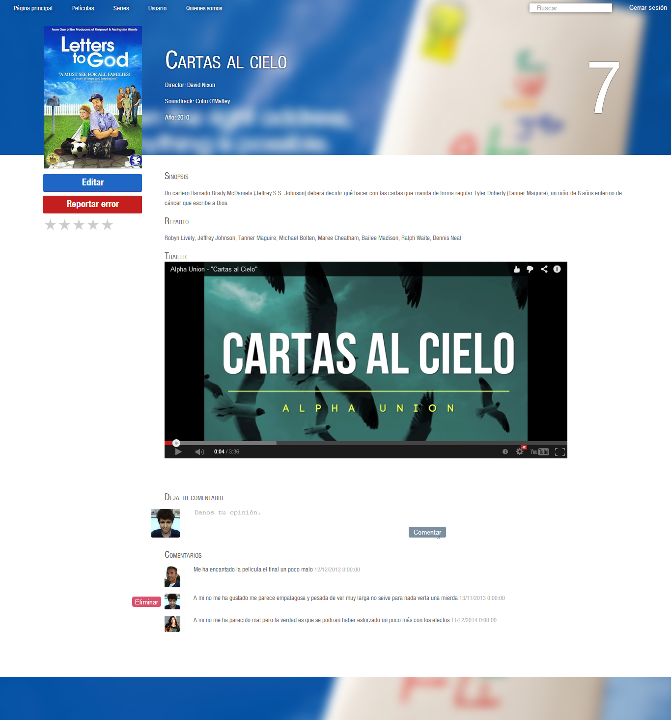

Aquí podremos consultar toda la información de dicha película, como el director, la sinopsis o el reparto, además de su puntuación. También se incluyen en la zona inferior los comentarios de los usuarios registrados gracias de nuevo a los controles ASP .NET *ListView*. El usuario podrá borrar cualquiera de sus comentarios en el momento que desee. Tanto los usuarios registrados como los no registrados podrán ver comentarios de otras personas, pero solo los primeros tienen la posibilidad de hacer comentarios.

Como mejora y para valorar la película, los usuarios registrados tienen la opción de puntuarla con unas estrellas (gracias al control *Rating* de AJAX). Cada vez que el usuario vota una película se actualiza la nota actual (la que aparece en la parte superior derecha) de ésta. Para verla actualizada se debe refrescar la página. Si ya se ha votado y se vota de nuevo, se actualiza el voto anterior. Solo el usuario registrado podrá editar la información de la película (con el botón de color azul en el que pone “Editar”). Además este botón no aparecerá si el usuario entra como “invitado”, es decir, sin haber iniciado sesión.

A este botón le acompaña otro de color rojo llamado “Reportar error” que aparecerá para cualquier usuario. Sirve para informar de cualquier. Luego hablaremos de ello.

Como hemos podido observar en la página principal, o bien en la página de las películas donde podíamos ver todas las películas añadidas hasta el momento, teníamos la posibilidad de añadir una película (si y solo si el usuario se ha registrado). En cualquiera de las dos situaciones, si hacemos clic sobre alguno de los enlaces, accederemos a la siguiente página:

**Añadir película (AddEditPelicula.aspx)**

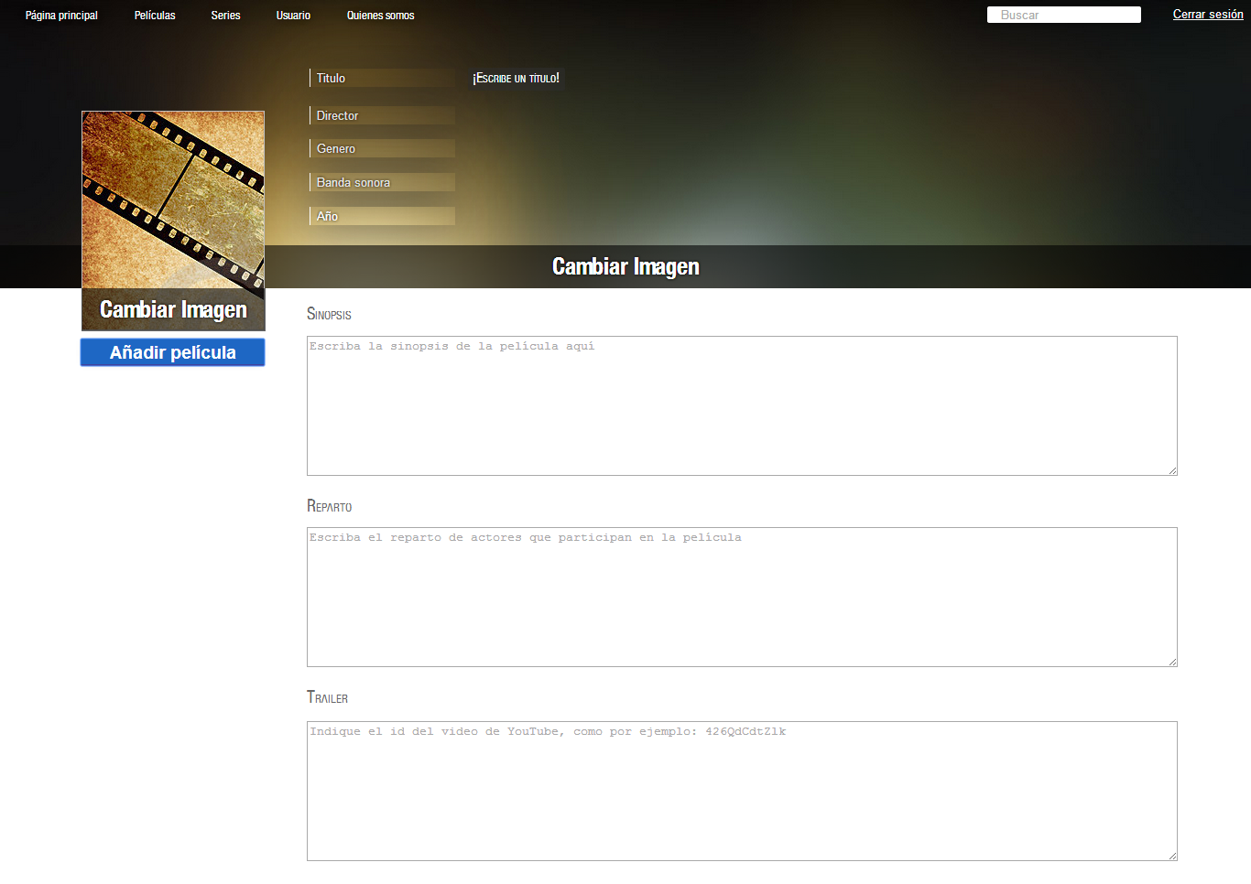

Aquí podremos cambiar la imagen de la película por alguna que tengamos en nuestro ordenador y también la imagen de fondo (la que tiene un efecto difuminado). Se ve claramente que le tendremos que dar a “Cambiar imagen”. Esto ha sido posible gracias al control *FileUpload* de ASP .NET. La única validación que se presenta es el título, ya que si no introducimos ninguno (lo dejamos en blanco) dará error y no nos dejará a pesar de haber rellenado el resto de los campos. Estos campos se han llevado a cabo con controles ASP .NET Textbox con placeholder y al clicar en la sinopsis, el texto que sale por defecto (“Escriba la sinopsis de la película aquí”) se borrará directamente para que podamos escribir la información que deseemos, desde cero, sin necesidad de tener que borrar a mano dicha frase.

Una vez hayamos rellenado los campos que consideremos oportunos (el título es obligatorio), si hacemos clic en “Añadir película” nos redirigirá a la película que acabamos de añadir para ver toda su información y comprobar que se ha añadido correctamente.

Si volvemos a la página de una película en concreto y como ya hemos comentado, si queremos editar dicha película tendremos que hacer clic sobre el botón de color azul “Editar”, el cual nos llevará a la siguiente página:

**Editar película (AddEditPelicula.aspx)**

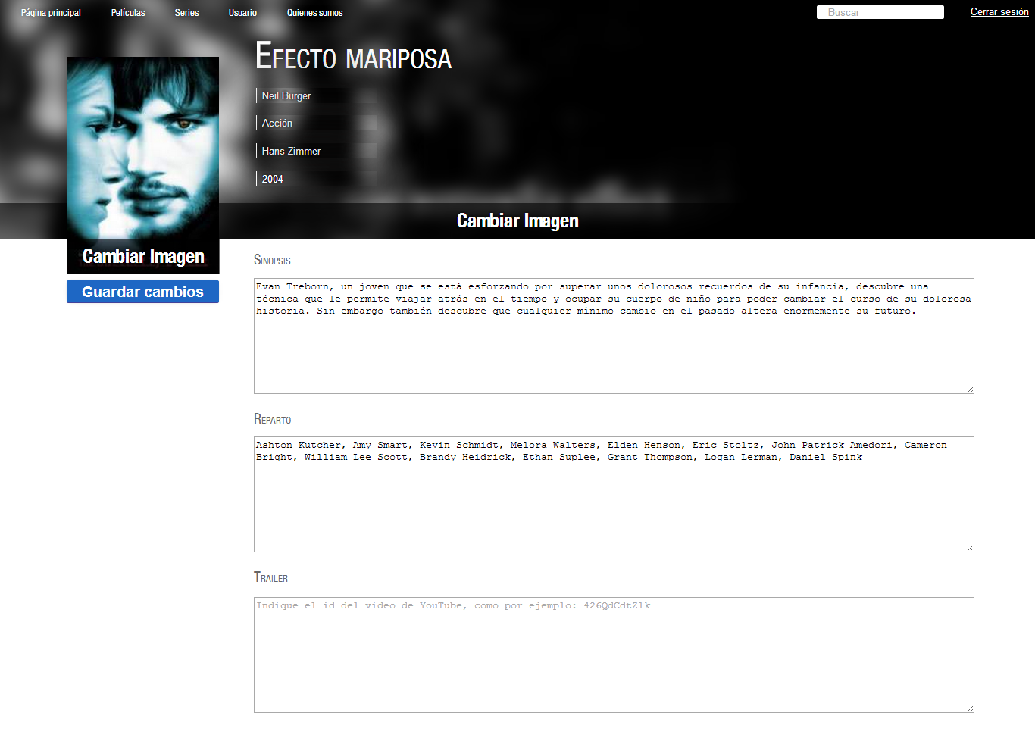

Aquí tendremos prácticamente las mismas funcionalidades que al añadir una película pero con unos matices. Se podrá editar toda la información de la película salvo el título (si hay un error se puede informar mediante el botón reportar error antes mencionado).

Si modificamos la sinopsis, pero no lo guardamos clicando en “Guardar cambios”, la serie seguirá teniendo la sinopsis que tenía antes. Una vez hayamos modificado los campos que queramos, al hacemos clic sobre “Guardar cambios” nos redirigirá a dicha película, para ver que toda la información que se ha actualizado es correcta, como pasaba al añadir la película.

En película, si volvemos atrás de nuevo, nos fijamos que hay un botón de color rojo para reportar error (también lo hemos citado). Dicho botón también se muestra en cada serie, capítulo y en el menú de la página principal. Si hacemos clic en el botón o el enlace del menú mencionado, accederemos a la siguiente página:

**Reportar error (Report.aspx)**

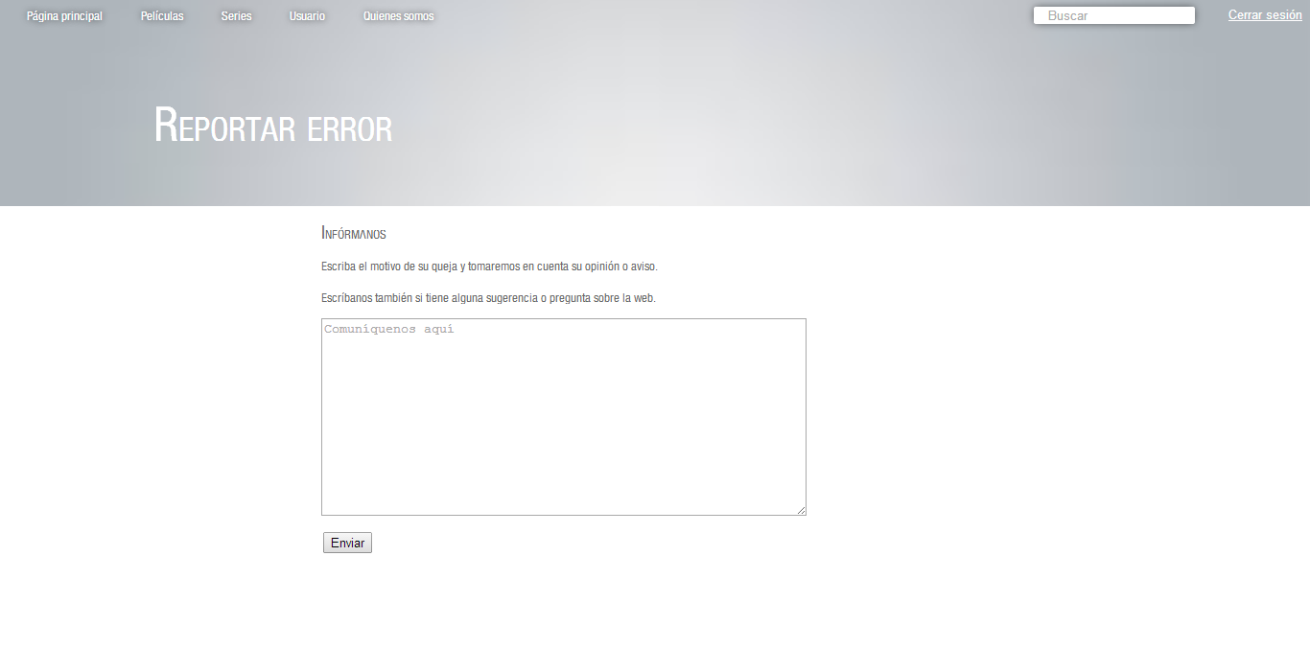Se pide al usuario que si tiene alguna queja o sugerencia, lo exprese en el cuadro de diálogo. Al clicar en el botón “Enviar” se enviará un correo a nuestra dirección de email [informhada@gmail.com](mailto:informhada@gmail.com) para ser solucionado con la mayor rapidez posible. Usamos la referencia *System NET Mail* de ASP. Si el usuario no está registrado, en el correo aparecerá que se ha enviado desde “desconocido”. Si por el contrario la personas está registrada, como email de envío aparecerá el email del usuario.

Si volvemos a la página principal (podemos pinchar en la opción “Página principal” del menú superior) y accedemos a “Ver series”, o bien directamente haciendo clic donde dice “Series”, en el menú superior de nuevo, nos llevará a la siguiente página:

**Series (Series.aspx)**

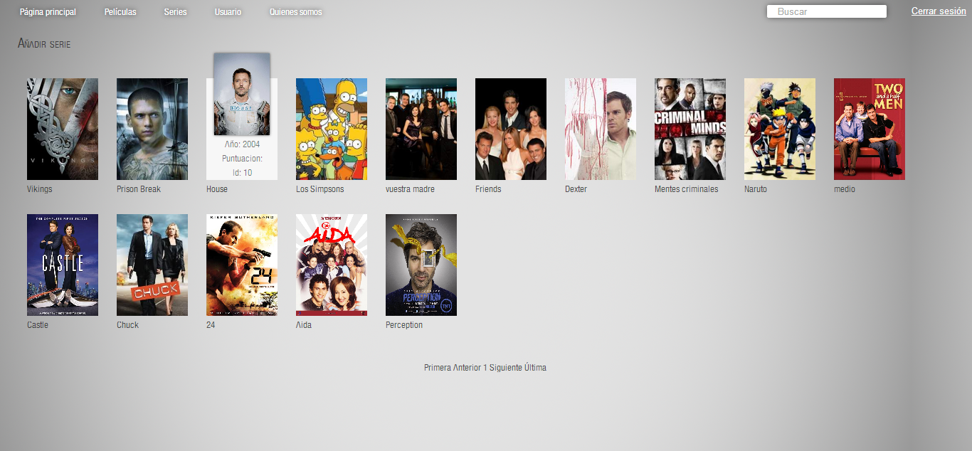

Básicamente es igual que la de las películas, con la única diferencia que en vez de añadir una película, podremos añadir una serie (que explicaremos más adelante). No entraremos en detalle porque el funcionamiento de esta página es el mismo que en Peliculas solo que se trata de series.

Al igual que hemos comentado en la página de películas, si hacemos clic sobre alguna de las series en la página Series(por ejemplo “Vikings”), o desde la página principal en series mejor puntuadas o series recientes, nos llevará a la siguiente página:

**Serie (Serie.aspx)**

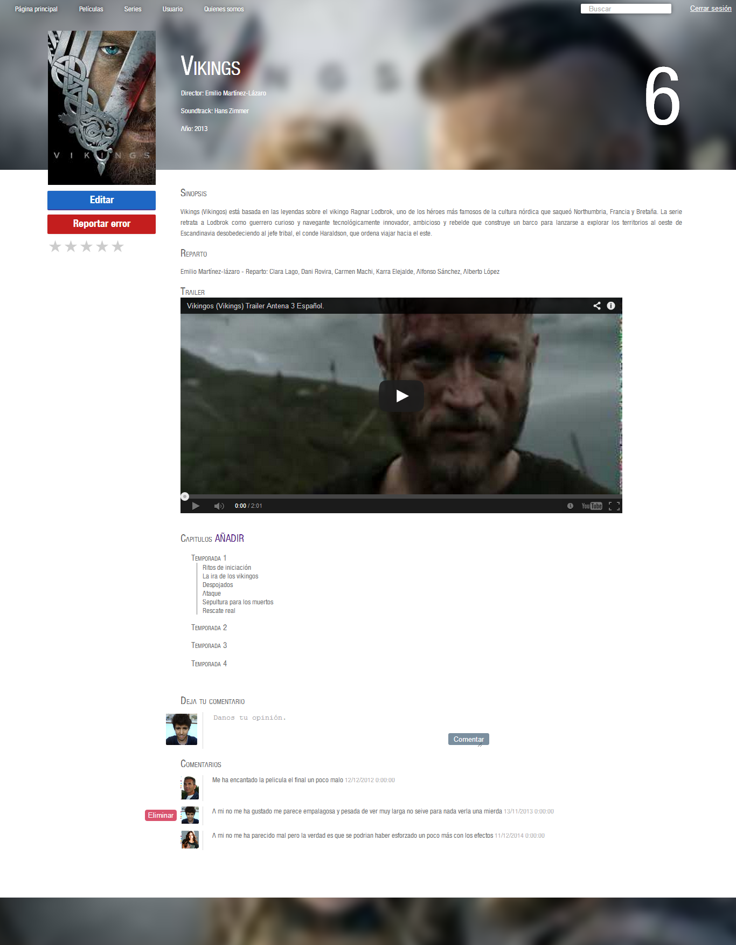

La serie es similar a la película (no entraremos en detalle en lo que ya hemos explicado) cuenta con el mismo sistema de puntuación, la misma información al alcance del usuario, las diferencias entre un usuario registrado o no registrado son las mismas, etc.

La única diferencia con película es que aparece una lista de temporadas ordenadas. Gracias a un controlador de AJAX llamado *Accordion* se desplegarán los capítulos de la temporada en la que se pinche. Cada uno de estos es un enlace a la información del propio capítulo (irá a la página Capitulo).

Además, observamos un link “Añadir” al lado de Capítulos, que nos lleva a la página AddEditCapitulo para añadir un capítulo a esa serie. Esta página la explicaremos más adelante.

**Añadir serie (AddEditSerie.aspx)**

Si deseamos añadir una serie, como ya hemos visto, podremos hacerlo desde la página de series, o bien desde el menú de la página principal (más adelante veremos que también se puede añadir una serie desde nuestro perfil de usuario). El diseño de página es idéntico al de añadir película.

Si queremos editar una serie, haremos clic en el botón azul llamado “Editar” de la página Serie, que nos llevará a la siguiente página:

**Editar serie (AddEditSerie.aspx)**

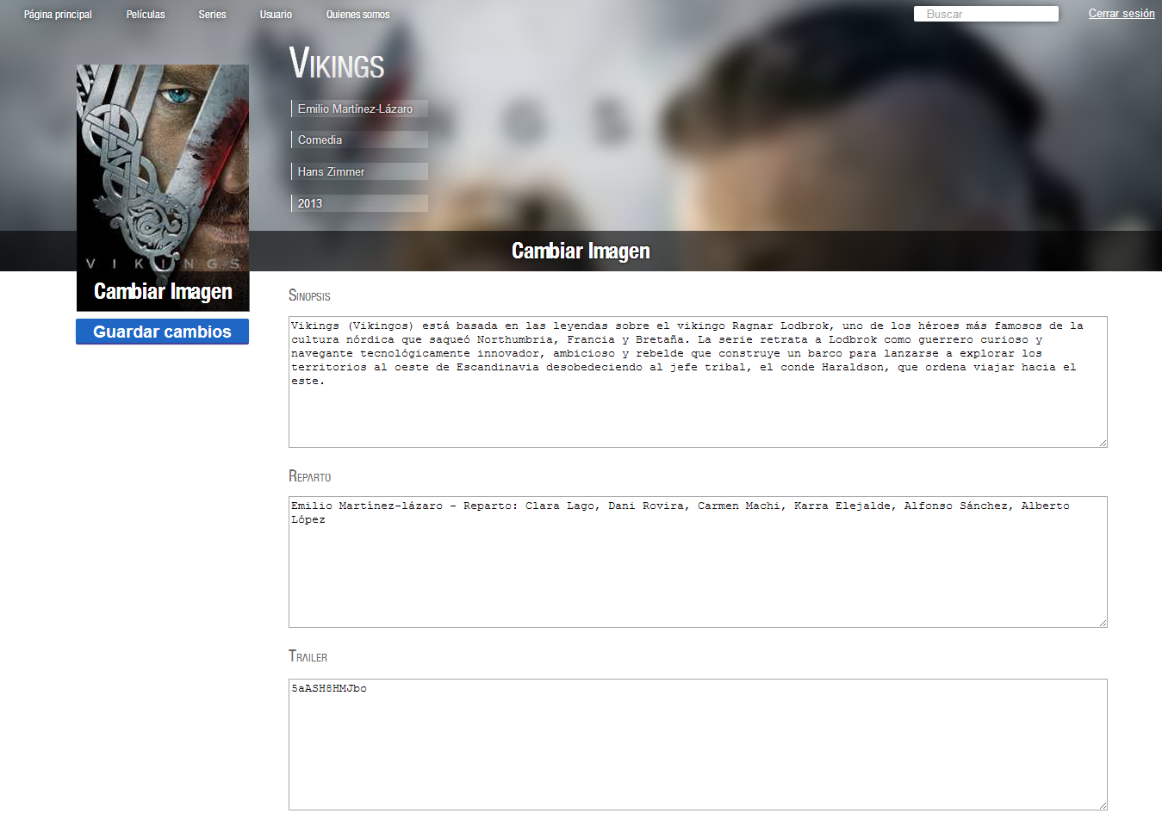

Al igual que en la página de editar película, podremos modificar cualquier campo, a excepción del título de dicha serie. También podremos cambiar la imagen de la portada y la de fondo con el control *FileUpload* de ASP. Una vez hayamos editado la información que queramos, confirmaremos los cambios haciendo clic en “Guardar cambios”, que nos llevará a la página de la serie.

En esta página Serie con la información de la serie Vikings, si queremos ver la información de un capítulo, por ejemplo el primer capítulo de la primera temporada, haremos clic sobre éste, que se llama “Ritos de iniciación”, y nos llevará a la siguiente página:

**Capítulo (Capitulo.aspx)**

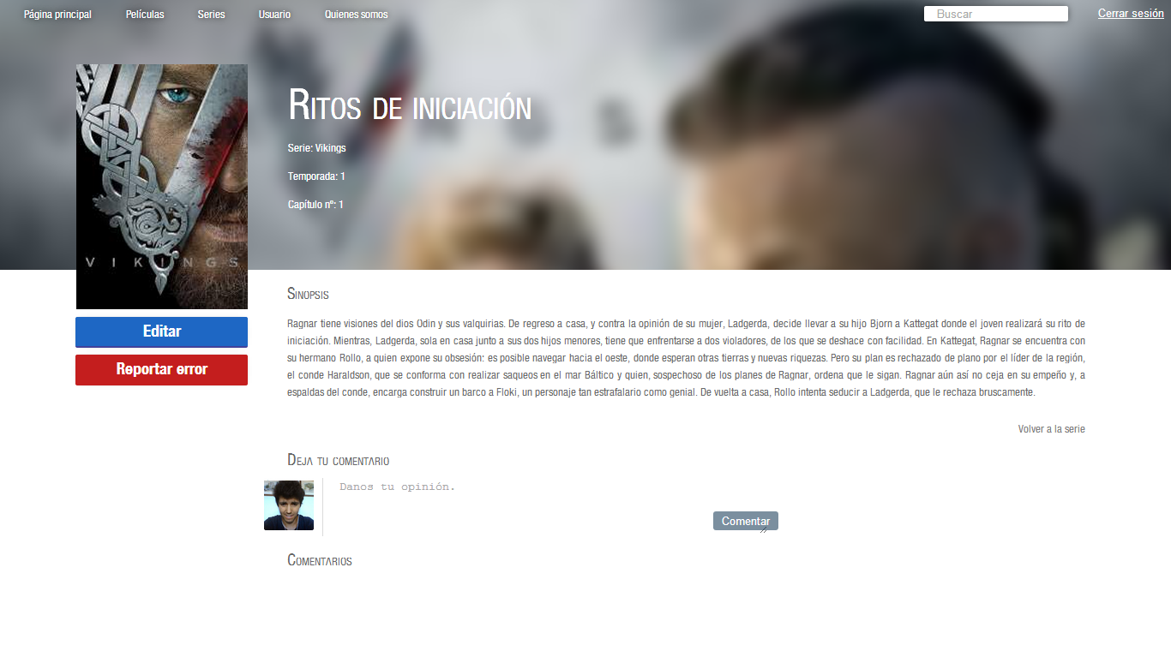

Como podemos observar, es el mismo estilo de página que serie, pero con la diferencia que aparece el número de la temporada y serie a la que pertenece, además de su número de capítulo, en vez del director o la BSO. La portada y la caratula pertenecen a la serie de dicho capítulo, por lo que aquí no se pueden editar. Se mantienen los botones “Editar” y “Reportar error”, aunque éste primero solo aparece si el usuario se ha registrado (al igual que para la serie o película). También tenemos la opción de dejar algún comentario acerca de dicho capítulo (solo si se ha registrado el usuario). Esto último también lo hemos dicho anteriormente. Por último, si nos fijamos en la parte inferior derecha, tenemos la posibilidad de volver a la serie directamente si hacemos clic sobre dicho enlace (“Volver a la serie”).

Si volvemos a la serie y queremos añadir un nuevo capítulo en dicha serie, haremos clic en “Añadir”) y accederemos a la siguiente página:

**Añadir capítulo (AddEditCapitulo.aspx)**

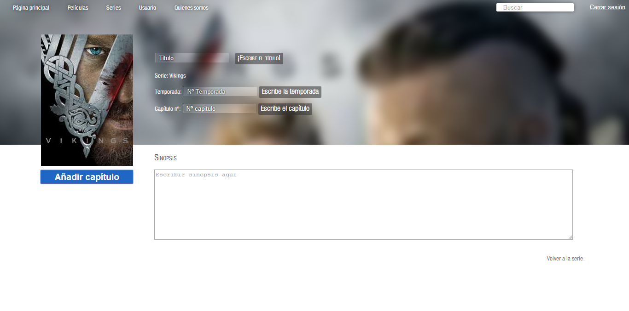

Una vez aquí, habrá que rellenar obligatoriamente los campos de título, número de temporada y número de capítulo. Cabe destacar que para una temporada no se podrá repetir el mismo capítulo, ya que si algún usuario intenta meter el capítulo 1 de la temporada 1 (que ya ha introducido otro usuario previamente) dará un error en la validación. También podemos escribir la sinopsis de dicho capítulo, aunque es opcional.

Cuando se halla rellenado la información requerida y se haga clic en “Añadir capítulo”, se nos re direccionará al capítulo en cuestión con la información que acabamos de detallar.

Como ya hemos podido apreciar, cuando vemos la información de un capítulo, también tenemos la posibilidad de editarlo (solo si estamos registrados). Por lo que si hacemos clic en “Editar”, nos llevará a la siguiente página:

**Editar capítulo (AddEditCapitulo.aspx)**

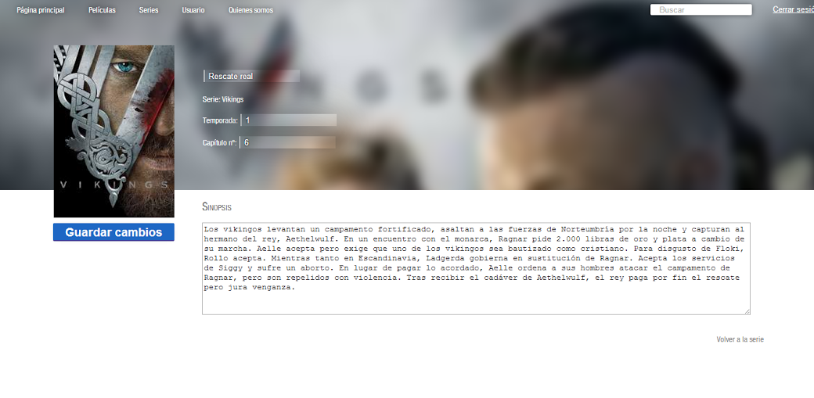

La única información que podremos modificar será la sinopsis. El resto será cambiado por los administradores, debido a los reportes que puedan hacer los usuarios.

Si queremos información acerca de los administradores de la página, podremos hacerlo de dos formas diferentes: o bien podemos acceder mediante el enlace “Quiénes somos” del menú de la izquierda en la página principal o bien haciendo clic en “Quiénes somos” en el menú superior que aparece en todas las páginas (a excepción de la página principal). Nos llevará a la siguiente página:

**¿Quiénes somos? (About.aspx)**

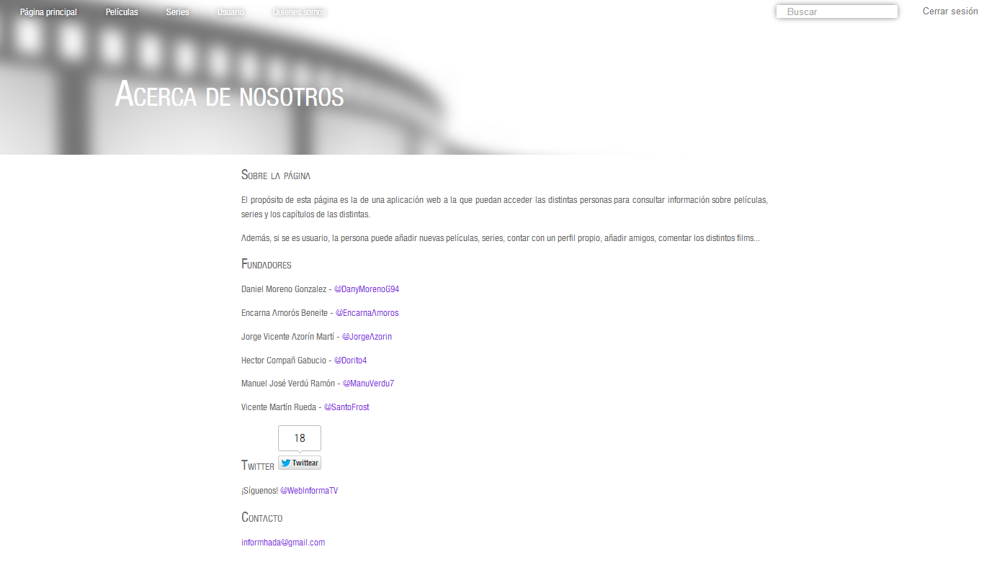

Esta es una página informativa y cualquier usuario tiene acceso a dicha información. Como podemos observar, se nos indica el propósito general de la página y los privilegios para los usuarios que se registren. También aparecen todos y cada uno de los fundadores, seguidos de sus respectivos twitter (de hecho si hacemos clic en alguno de estos, se nos direccionará a su página de twitter) para estar en contacto con los usuarios en todo momento. También se proporciona el twitter de la página web para que los usuarios puedan comentar, valorarla, recomendarla a los “twitteros”, seguirles para estar al tanto de las novedades en la página, etc. Con el botón Twitter, se abrirá una pequeña página que permitirá twittear sobre la página web InformaTV (se ha utilizado *JavaScript*). Además se da un correo electrónico por si se desea contactar con los administradores.

Si recordamos, en la página principal disponemos de una barra de búsqueda (que llegamos a citar pero no explicar). La barra de búsqueda del menú del resto de páginas tiene la misma funcionalidad. Si introducimos un texto y pulsamos “enter” accederemos a la siguiente página:

**Búsqueda (ResultadosBusqueda.aspx)**

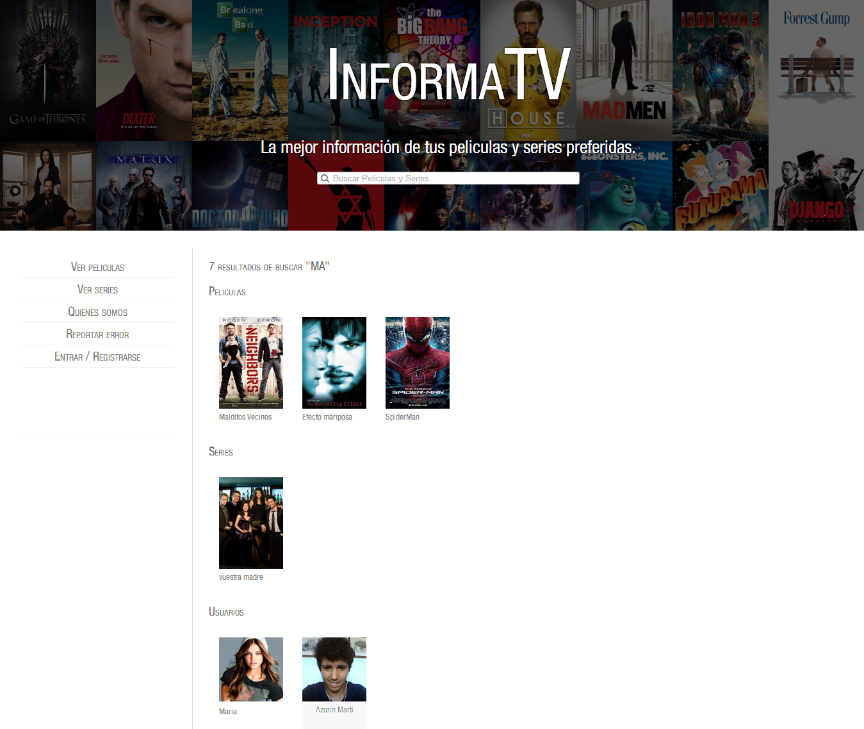

Como podemos observar, si en ese buscador introducimos un texto, por ejemplo “MA” (da igual que sea con mayúscula o minúscula), éste filtrará los resultados a partir del texto que se ha introducido, de la siguiente forma: se mostrarán las películas y series que en su título contengan esa cadena de texto (ya sea al principio, intercalada o al final), además se mostrarán los usuarios de igual forma pero, en su caso, se comparará el texto de búsqueda con su nombre de usuario.

En este ejemplo hemos obtenido 7 resultados diferentes (3 en películas, 1 en series y 2 en usuarios). Si no hay resultados en alguno de estos tres campos (películas, series o usuarios) se mostrará un texto informando de que no se han encontrado resultados para esa búsqueda.

Cualquier usuario (ya esté registrado o no) tiene la posibilidad de usar dicho buscador. Y por último, al igual que en la página principal, podemos acceder directamente a las películas o series si hacemos clic sobre su respectiva portada, o bien pinchando en la foto de perfil del usuario del que deseemos obtener información.

Si queremos iniciar sesión con nuestra cuenta (obviamente tenemos que estar registrados) podremos hacerlo de dos formas diferentes: o bien en la página principal, ya que disponemos de una opción llamada “Entrar/Registrarse”, o bien haciendo clic en “Iniciar sesión”, que se encuentra a la derecha del menú superior de cualquier página.

Y el usuario puede iniciar sesión en cualquier momento de la aplicación. Habrá que introducir el e-mail y la contraseña. Una vez lo tengamos haremos clic en “Iniciar sesión”, el botón blanco, y directamente nos llevará a la página principal (al explicar esta página vimos cómo quedaría si el usuario ha iniciado sesión).

**Inicio de sesión (Login.aspx)**

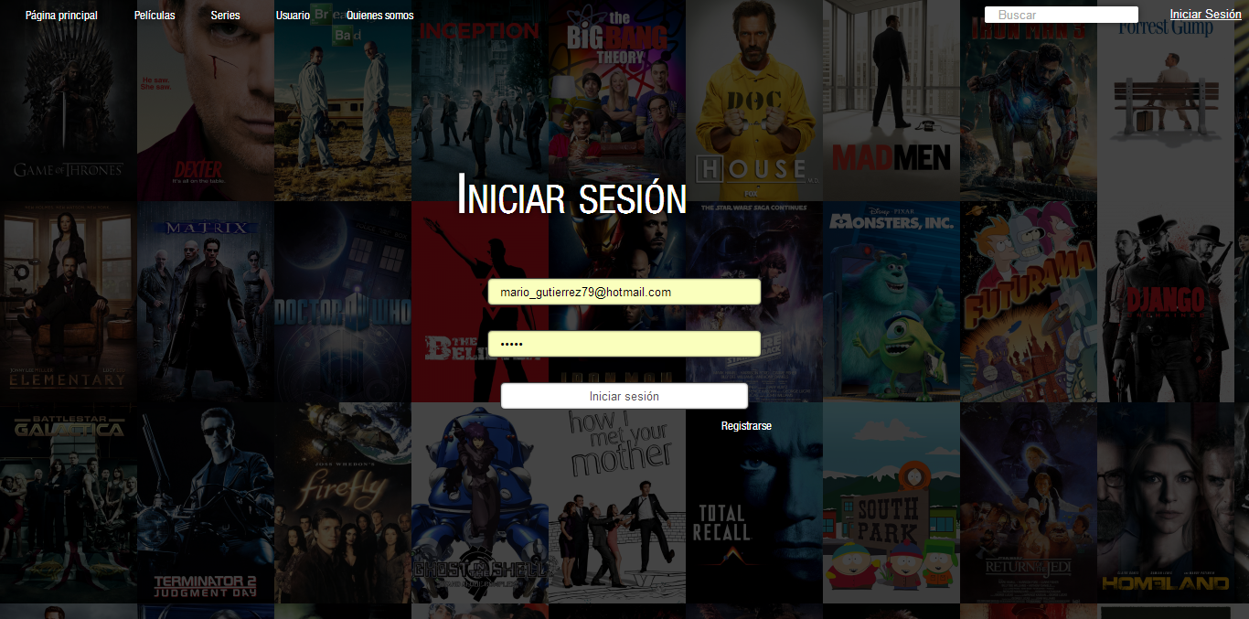

Al introducir un e-mail y contraseña y al darle a “Iniciar sesión”, si no existe un email con dicha contraseña se nos muestra un error.

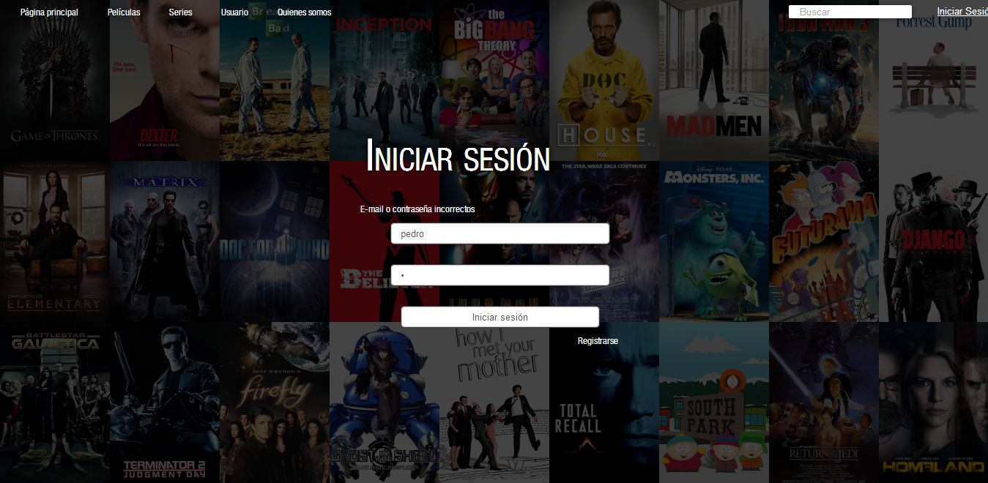

Si dejamos en blanco algún campos, se nos pide que los rellenemos.

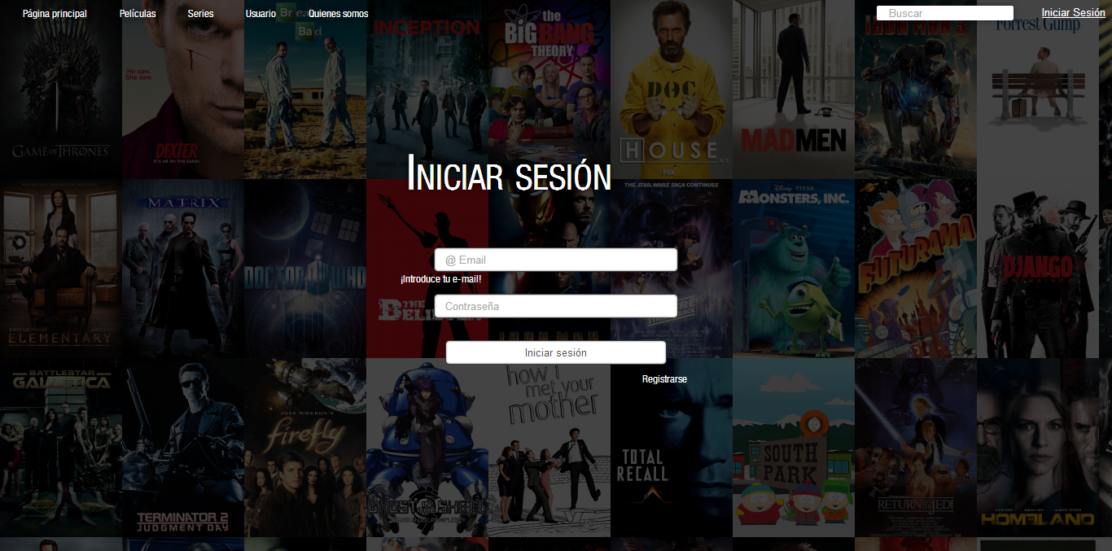

Si no hay errores, se nos direccionará a la página principal con la sesión ya iniciada.

Si el usuario no dispone de una cuenta, tiene la opción de registrarse en nuestra aplicación web. Para ello tenemos podremos hacerlo igual que para iniciar sesión, con la diferencia que se nos ofrece posibilidad de registro si hacemos clic en “Registrarse” y nos llevará a la siguiente página:

**Registro (Register.aspx)**

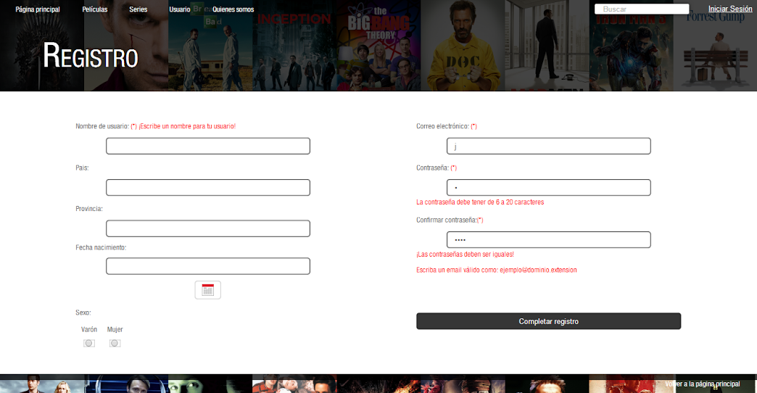

Hay varios campos que son obligatorios, ya que tienen un asterisco rojo y son indispensables para el registro (nombre de usuario, correo electrónico, contraseña y confirmar contraseña). Hay varias validaciones: el correo electrónico debe tener un formato concreto del tipo “cualquier carácter+@+cualquier carácter+.+cualquier carácter. La contraseña debe tener entre 6 y 20 caracteres (longitud mínima y máxima) y al confirmar la contraseña, éstas deben ser iguales. La fecha no es obligatorio introducirla, pero en caso de hacerlo si introducimos una incorrecta aparecerá lo siguiente:

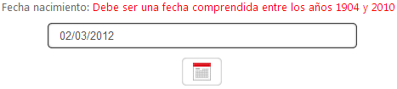

Si el formato de la fecha es incorrecto también se informará del error. Además si el email introducido ya existe en la base de datos muestra un error notificándolo. Si se introduce algún dato mal según hemos explicado, aparecerá el mensaje en rojo (como podemos observar en la captura). No obligamos al usuario a introducir datos personales, pero si lo desea puede poner su nacionalidad, provincia, fecha de nacimiento y su sexo.

Una vez tengamos todos nuestros datos introducidos correctamente, podemos crearnos la cuenta haciendo clic en “Completar registro”, que nos llevará a la página principal (al igual que cuando se inicia sesión).

Una vez hecho el paso anterior, nuestro perfil de usuario podría quedar como el siguiente:

**Usuario (Usuario.aspx)**

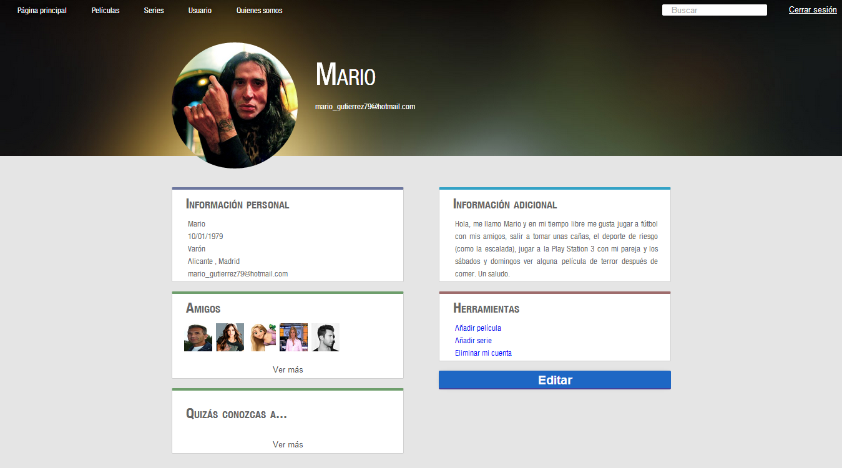

En un principio solo aparecerá la información personal (nombre, fecha de nacimiento, sexo, provincia e e-mail) que hemos puesto al registrarnos. A continuación veremos cómo editar nuestro perfil, pero asumimos que ya lo hemos hecho y hemos añadido amigos. Disponemos de una lista de amigos (también hay un enlace “Ver más” de amigos y otro en “Quizás conozcas a…” de los que hablaremos más tarde. El usuario dispone de una breve descripción (es opcional) en la que detalla sus gustos y aficiones. En el cuadro de herramientas tenemos la opción de añadir una película o serie (nos llevará, respectivamente, a las páginas vistas anteriormente AddEditPelicula y AddEditSerie respectivamente) o eliminar nuestra cuenta. Además, si el usuario desea editar su perfil, podrá hacerlo pinchando en “Editar”.

Como hemos dicho en la página de usuario, éste podrá editar su información en la página siguiente:

**Editar perfil (EditUsuario.aspx)**

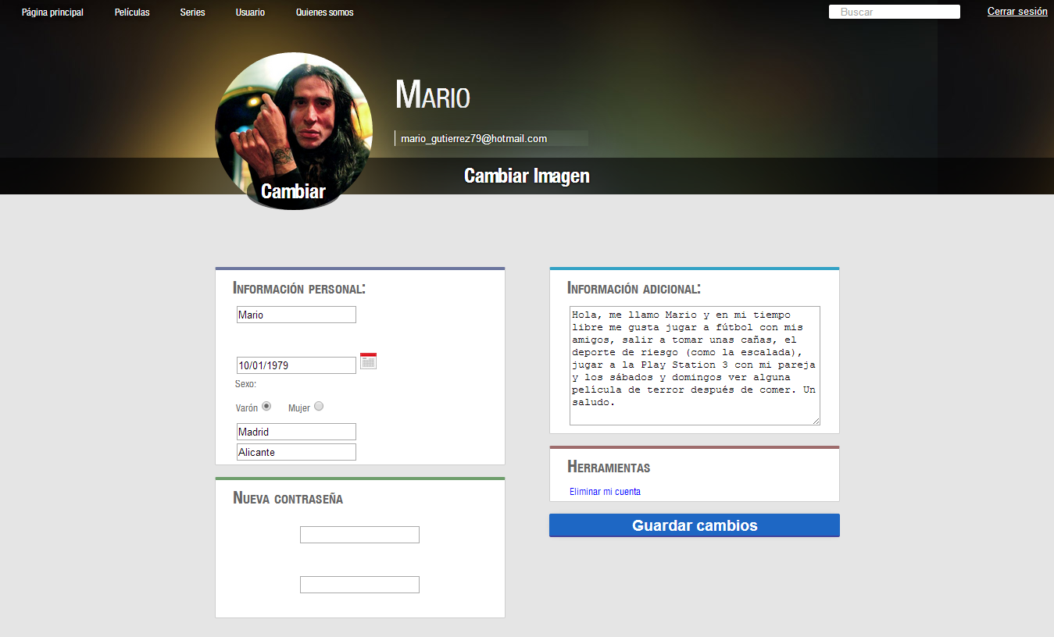

Una vez aquí podremos modificar todo, aunque hay que decir que si el usuario pone un e-mail mal escrito o uno que ya exista, le dará el mismo error que en el registro. También podremos cambiar la foto de perfil pinchando en ella y la imagen de fondo, gracias a otro control ASP .NET *FileUpload*. Sale toda la información por defecto para modificarla, salvo el campo de la contraseña que sale vacío y de dejarlo así se mantendría la anterior. Cabe destacar que disponemos de la misma validación que en el registro, ya que si introducimos una contraseña y luego al confirmarla ponemos otra distinta, nos dará error. Las validaciones para email, usuario, contraseña y fecha son iguales a las de la página Registro (Register.aspx).

Como hemos dicho anteriormente, en usuario, tenemos la opción de acceder directamente a los amigos que salgan en la lista (haciendo clic en su foto de perfil) o bien, si no aparece en dicha lista, pincharemos en “Ver más” y accederemos a la siguiente página:

**Ver más amigos (VerMasAmigos.aspx)**

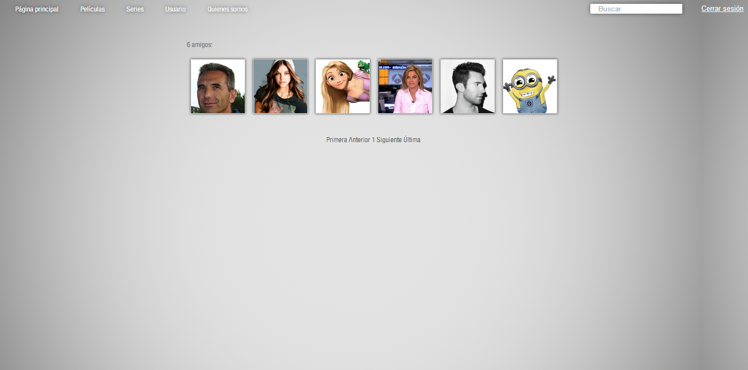

Como podemos apreciar, más o menos es el mismo estilo de página que el de películas o series con el mismo sistema de paginación gracias al control de ASP .NET *DataPager*. Aquí se nos muestran todos los amigos, con sus respectivas fotos de perfil y si hacemos clic en una de ellas (por ejemplo en la segunda), iremos al perfil de María.

Una vez hemos hecho este paso, accederemos a la información personal de dicho amigo/a, como vemos a continuación:

**Amigo (Usuario.aspx)**

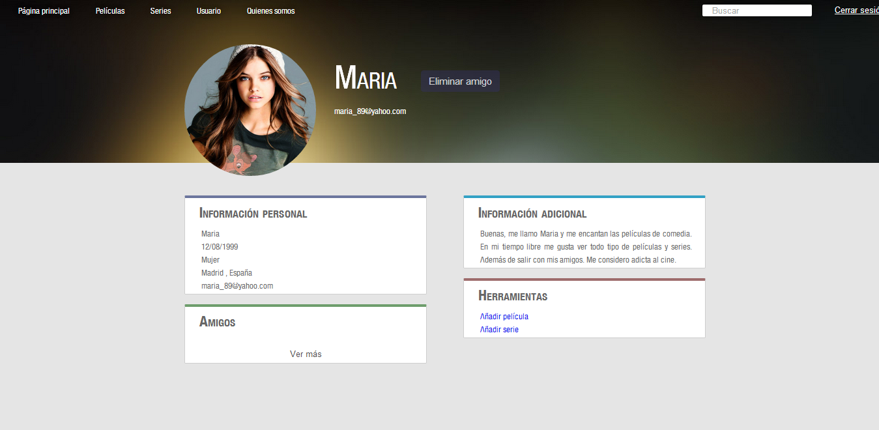

Al igual que en la página de usuario, veremos la información personal y la descripción de nuestro amigo/a. También podremos añadir película y serie desde aquí (nos llevará a las páginas vistas anteriormente) y ver la lista de amigos de nuestro amigo (si hacemos clic en “Ver más” nos llevará a la página “Ver más amigos”, ya vista).

Además podremos eliminar a dicho amigo por las controversias que ha podido haber entre ambos usuarios, haciendo clic en “Eliminar amigo”, junto al nombre. En el caso de que no lo tengamos agregado, tendremos esta opción, ya sea porque tiene cosas en común con nosotros o para comentar películas/series. No sale en la captura de pantalla, pero habrá que hacer clic en “Añadir amigo” (saldrá en el mismo sitio donde se encuentra “Eliminar amigo”).

Puede que no se haya dicho, aunque es obvio que si el usuario desea cerrar sesión, tan solo debe pinchar en “Cerrar sesión”, que se encuentra en la parte superior derecha.

Para finalizar la explicación, hay que destacar un posible error. Imaginemos que hay un usuario no registrado que intenta añadir/editar una película/serie/capítulo o intenta acceder a las páginas usuario o editar usuario. Tal y como se ha implementado la aplicación los botones de añadir o editar solo aparecerán si el usuario se ha registrado en nuestra aplicación web, pero puede ser que éste introduzca en la barra de direcciones, el link para intentar añadir o editar algún material audiovisual. Si intenta hacer dicha acción o trata de acceder al perfil de cualquier usuario, se le llevará a la siguiente página:

**Error (Error.aspx)**

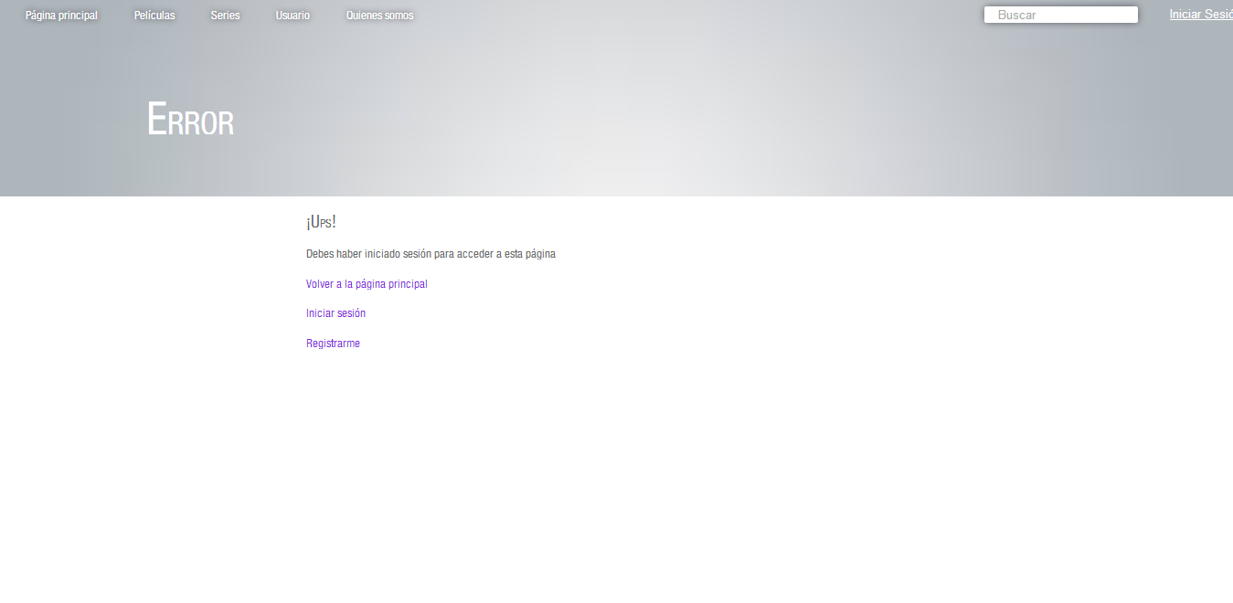

Como podemos observar, no tenemos acceso para ello, con lo que tendremos tres opciones: ir a la página principal, ir a la página de iniciar sesión o ir a la de registro. Todas ellas ya se han explicado a lo largo del manual, con lo que no entraremos en detalle.

**Conclusión**

Hemos tratado de implementar una aplicación web, lo más sencilla e intuitiva posible, dirigida para todas las personas, niños, jóvenes, adultos, ancianos… a las que les guste ver películas o series sin necesidad de registrarse para consultar información de las películas actuales, comentarios, críticas o valoración. Sin duda, recomendamos nuestra aplicación web ya que si adoras ir al cine un sábado por la noche (un plan tranquilo con la familia, amigos o pareja), puedes informarte antes de ir “a ciegas” al cine y arriesgarte a malgastar tu dinero pasando un mal, o aburrido rato, aunque de primeras pueda parecer lo contrario. También para todo aquel que ande buscando que película o serie ver, y por supuesto, para cada cinéfilo que le encante informarse de las películas y series, comentarlas y aportar información de cada una de ellas.

Es por eso que, agradecemos a toda persona que aporte información de los films, ya sea agregándolos, editándolos si ve incongruencias o comentándolos, pues así contribuye al enriquecimiento de la página. También a todo aquel que comparta nuestra aplicación web ya sea de boca en boca, por twitter, correo… pues así, al darnos a conocer, cada vez más personas podrían acceder a nuestros servicios.

# III. Acceso a la parte privada

Para acceder a la parte privada de la aplicación web (cuando el usuario que accede está registrado):

Si para la corrección desea probar la página desde el punto de vista del usuario registrado, puede consultar la base de datos e iniciar sesión con cualquier email de usuario con su respectiva contraseña. Para simplificarlo más, puede entrar con el siguiente email: [prueba@gmail.com](mailto:prueba@gmail.com) y su contraseña: prueba.

# IV. Tareas realizadas por cada miembro

A continuación se muestran las tareas realizadas por cada miembro del grupo. Cabe señalizar que no hemos tenido un plan inicial y final, a medida que pasaban las semanas nos íbamos asignando el trabajo, repartiéndolo, haciendo reuniones de grupo presenciales y por Hagsout.

**Daniel Moreno Gonzalez**

* Diseño base de datos
* Páginas añadir película y añadir serie (al final estas páginas se cambiaron, se juntaron con las funcionalidades de editar película y serie, quedando finalmente dos páginas, AddEditPelicula y AddEditSerie para añadir o editar película y serie)
* Página Report (para informar sobre errores, sugerencias… se envía un email al correo oficial de la aplicación web
* Página AddEditSerie validación
* Página AddEditPelícula validación
* Rellenar usuarios de ejemplos en la BD
* Presentación power point
* Manual del documento final

**Encarna Amorós Beneite**

* Diseño Base de datos
* Crear base de datos en el Visual Studio
* Demás CAD y EN (no nombrados en las tareas de los demás miembros del grupo)
* Página Película (aspx y cs)
* Página Capítulo (aspx y cs)
* Página de búsqueda de resultados (aspx y cs)
* Página AddEditCapítulo (aspx y cs)
* Validación Página Register
* Validación Página Login
* Página Register (aspx y cs)
* Calendario AJAX (en las páginas Register y EditUsuario)
* Página de error (al acceder a algunas páginas hay que estar registrado)
* Enlace con twitter en la página About
* Página Login (aspx y cs)
* Revisión final de las memorias

**Hector José Compañ Gabucio**

* Listview amigos y quizás conozcas además de paginación (luego se cambió por las nuevas páginas VerMasUsuarios y VerMasAmigos)
* Página AddEditCapitulo
* Página AddEditPelicula cs
* Página AddEditSerie cs
* Página About
* Links Menú
* Rellenar series y películas de ejemplo en la BD
* Supervisión y corrección de errores
* Memoria cambios en base a la propuesta inicial y problemas encontrados

**Jorge Vicente Azorín Martí**

* Todo el css (todo el formato de la interfaz)
* Los ListView de la página principal
* Búsqueda al darle a enter en la página principal
* Menú que baja a medida que nos desplazamos en la página principal
* Todos los Fileupload de la aplicación
* Todos los comentarios ListView
* Botones eliminar comentario en ListView de comentarios (dinámico)
* Control Accordeon de AJAX en los capítulos de la página Serie
* Películas (aspx y cs)
* Series (aspx y cs)
* Usuario aspx
* Efecto al pasar por una carátula de película, serie o usuario

**Manuel José Verdú Ramón**

* Corrección de errores
* Supervisión y organización
* CAD y EN de Comentario
* CAD y EN de películas y series mejores puntuadas
* CAD y EN de películas y series añadidas recientemente
* CAD y EN Quizás conozcas a…
* Página VerMásUsuarios (aspx y cs)
* Página VerMásAmigos (aspx y cs)
* Usuario cs
* Objeto sesión (para el inicio de sesión de los usuarios)
* Estrellas de AJAX para puntuar películas y series
* Botones iniciar y cerrar sesión (distinguir usuario que ha iniciado sesión o no)
* CAD y EN todo lo referido a Añadir puntuación
* En Usuario lo referente a los link “Ver más” para ver todos sus amigos o usuarios que quizás conozca.

**Vicente Rueda Martí**

* Diseño de la base de datos
* Página AddEditPelicula aspx
* Página AddEditSerie aspx
* Página EditUsuario aspx
* CAD y EN para coger hasta 6 amigos o todos los amigos (igual con amigos que quizás se conozcan)
* Rellenar trailers de las películas para la BD
* Primera memoria (propuesta para la aplicación web)
* Guion presentación